Nota de Prensa N° 193-2010

INFORME MENSUAL DE COMERCIO EXTERIOR
SEPTIEMBRE 2010

El intercambio comercial del Perú con el resto del mundo creció 37,7% en septiembre. Las exportaciones alcanzaron una cifra récord de US$ 3 228 millones, superando al mayor monto registrado anteriormente y que correspondió a junio de este año con una cifra de US$ 3 077 millones. De esta forma, en septiembre de 2010 las exportaciones crecieron 29,7%, mientras que las importaciones lo hicieron en 48,1%.

En términos acumulados, el intercambio comercial al tercer trimestre del 2010 aumentó 36,3%. En este período las importaciones crecieron en 38,3%, mientras que las exportaciones aumentaron en 34,7%.

I. INTERCAMBIO COMERCIAL

En septiembre, el intercambio comercial del Perú con el resto del mundo ascendió a US$ 6 043 millones, monto que representó un crecimiento de 37,7% en comparación con el mismo mes del año anterior.

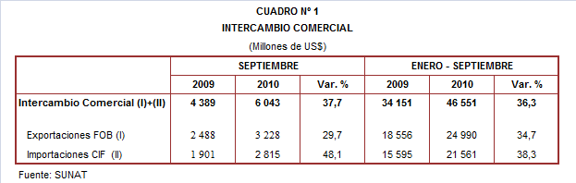

Con el resultado de septiembre, el intercambio comercial totalizó US$ 46 551 millones durante el periodo enero-septiembre, siendo superior en 36,3% respecto del nivel alcanzado en idéntico período del año anterior.

INTERCAMBIO POR BLOQUES

En el acumulado a septiembre del 2010, el intercambio comercial peruano mantuvo tasas de crecimiento positivas con todos los bloques comerciales, destacando el mayor avance registrado con el APEC (43,8%).

El intercambio comercial con el APEC, que representa el 58% del total, creció 43,8% respecto del período enero-septiembre del 2009, explicado tanto por un crecimiento de las exportaciones (44,0%) como de las importaciones (43,6%). De otro lado, los más importantes socios comerciales del Perú fueron Estados Unidos (31% del total), China (29% del total), Canadá (9% del total) y Japón (6% del total). De estos cuatro países, destacó el mayor dinamismo registrado con Japón (55,6%), seguido de China (53,2%), Canadá (46,7%) y Estados Unidos (35,8%).

El comercio con la Unión Europea (UE), que concentra el 14% del total transado por Perú, aumentó 41,1% en los nueve primeros meses del año, resultado impulsado por las exportaciones (crecieron 52,1%) y en menor medida por las importaciones (crecieron 24,1%). Tradicionalmente, el comercio con la UE se caracteriza por un mayor predominio de las exportaciones, con el 65% del total. Según países, destacó el crecimiento del comercio con Bulgaria (162,2%), Finlandia (83,9%) y Bélgica (82,3%).

El intercambio comercial con la Comunidad Andina, que representó el 8% del comercio del Perú con el resto del mundo, aumentó 37,7% durante el acumulado enero y septiembre. En este período, las importaciones (43,5%) crecieron más que las exportaciones (29,8%). En la estructura del comercio con la CAN predominan las importaciones, al explicar el 61% del total. Según países, el 86% del comercio con estos países se registró con Ecuador y Colombia, por la mayor demanda de combustibles.

Por su parte, el intercambio comercial con el MERCOSUR, que representó el 6% del comercio del Perú con el resto del mundo, creció 32,4% durante enero y septiembre. En este período, las exportaciones crecieron 76,7% y las importaciones lo hicieron en 23,6%. Según países, Brasil que es el más importante socio comercial con el 66% del comercio con este bloque, también registró la mayor tasa de crecimiento (46,8%).

Finalmente, el comercio con los países no agrupados (Resto, que explicó el 14% del comercio peruano) aumentó 8,6% respecto al período enero-septiembre del 2009, impulsado básicamente por las importaciones que crecieron 39,6%. Según países, destacó el dinamismo en el comercio con Panamá (249,0%) y Nigeria (100,6%), explicado por las importaciones de combustibles.

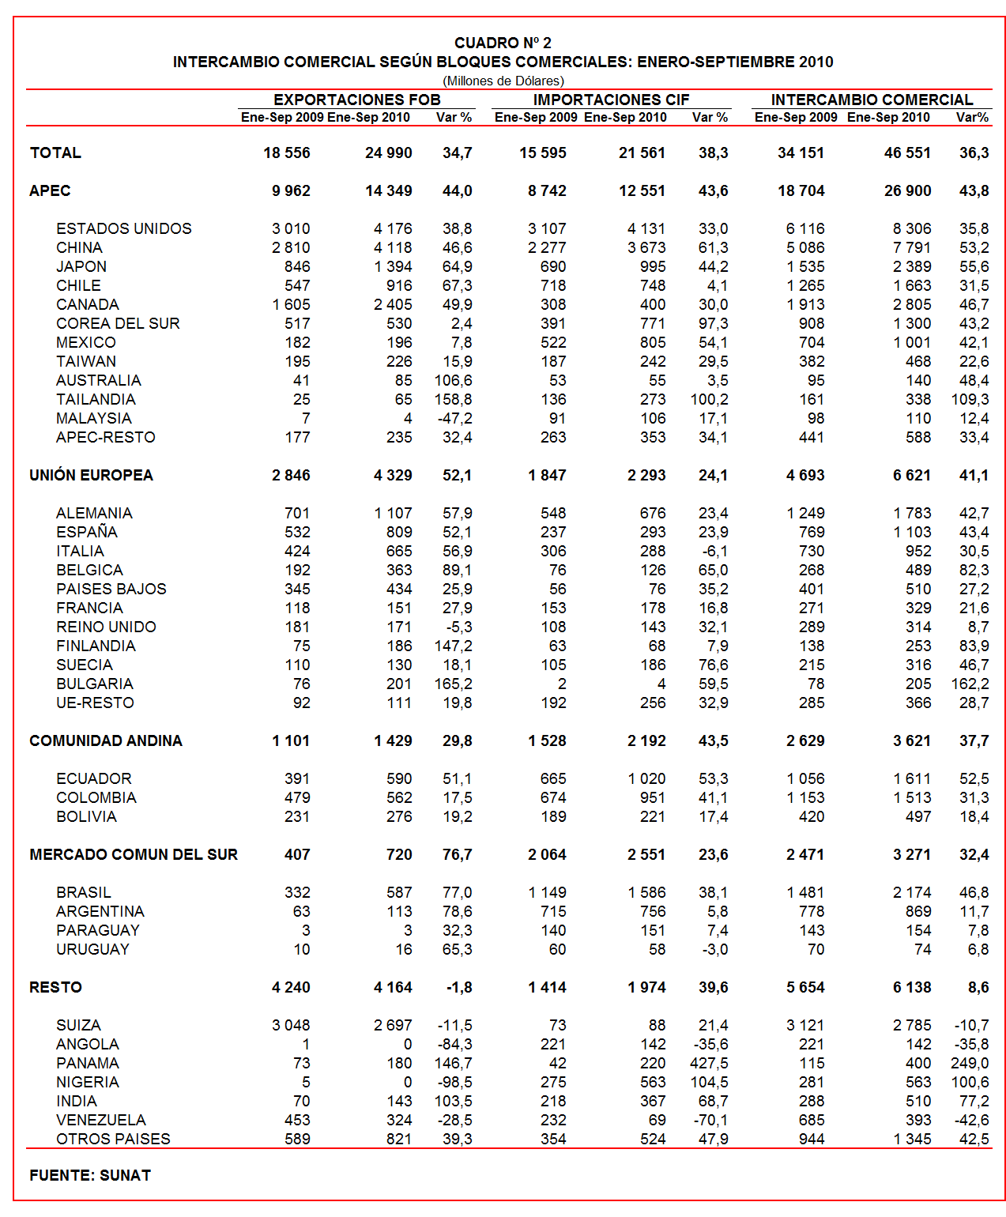

II. EXPORTACIONES

En septiembre, las exportaciones ascendieron a US$ 3 228 millones registrando un crecimiento de 29,7% respecto de similar mes del año anterior. Según estructura, las exportaciones tradicionales se expandieron 32,6% y las exportaciones no tradicionales lo hicieron en 18,7%. En la composición mensual, se observó que las exportaciones tradicionales representaron 80% del total de las exportaciones peruanas, mientras que las no tradicionales el 20% del total.

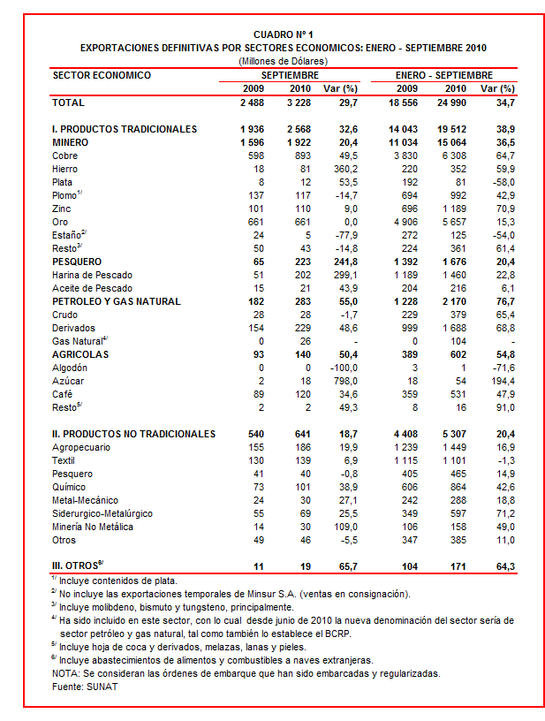
De esta forma, durante el periodo enero-septiembre las exportaciones peruanas sumaron US$ 24 990 millones y aumentaron 34,7% respecto de similar período del año anterior. A nivel desagregado, las exportaciones tradicionales (38,9%) crecieron más que las no tradicionales (20,4%).

II.1 EXPORTACIONES TRADICIONALES

En septiembre, las exportaciones tradicionales sumaron US$ 2 568 millones, nivel superior en 32,6% respecto de similar mes del año 2009. Según sector económico, destacó la expansión de las ventas al exterior de productos pesqueros (241,8%), petróleo y gas natural (55,0%), agrícolas (50,4%) y minerales (20,4%).

En el acumulado al tercer trimestre del año, las exportaciones tradicionales ascendieron a US$ 19 512 millones, monto que representó un avance de 38,9% en relación a similar período del año anterior. El aumento del valor exportado en el período fue liderado por el sector petróleo y gas natural (76,7%), seguido por el agrícola (54,8%), minero (36,5%) y pesquero (20,4%).

Cabe recordar la enorme dependencia de los minerales en la estructura de las exportaciones peruanas, ya que el sector minero explicó el 77% de las exportaciones tradicionales registradas en el período enero-septiembre del 2010.

Respecto del número de empresas que realizaron actividades exportadoras de productos tradicionales, en el periodo enero-septiembre se registraron 450 exportadores, cifra superior en 6 a la cantidad observada en similar período del 2009. De dicho total, el 41% de empresas realizó ventas al exterior por montos superiores a US$ 1 millón.

Productos mineros

En septiembre, las exportaciones de minerales ascendieron a US$ 1 922 millones, monto superior en 20,4% respecto de similar mes del año anterior. En este mes destacó el repunte en las exportaciones de hierro (360,2%), plata (53,5%), cobre (49,5%), zinc (9,0%) y el oro que registró un estancamiento de 0,0%. En cambio, disminuyeron las exportaciones de metales menores (-14,8%) y plomo (-14,7%).

El cobre alcanzó en septiembre un monto récord de US$ 893 millones, superando al mayor monto registrado anteriormente y que correspondió a abril del 2008 con una cifra de US$ 805 millones. Cabe resaltar que este mineral fue el principal producto peruano de exportación, representando el 35% de las exportaciones tradicionales y el 28% de las exportaciones totales. Asimismo, en términos relativos, registró un crecimiento de 49,5% respecto de septiembre del año anterior. La cotización internacional de este metal creció 24,6% en comparación con septiembre del 2009. A nivel desagregado, los minerales de cobre y sus concentrados, que concentraron el 87% de las exportaciones de cobre, crecieron 85,4%. Según destino, China (36% del total), Japón (18% del total) y Alemania (7% del total), fueron los principales destinos del cobre peruano.

Por su parte, el hierro fue el producto minero que registró la mayor tasa de crecimiento (360,2%) y que en septiembre del 2010 alcanzó un monto de US$ 81 millones. Este resultado fue explicado por las ventas de minerales de hierro y sus concentrados sin aglomerar, que concentraron el 95% de las exportaciones de hierro y que crecieron 433,0%. Según mercados de destino, la casi totalidad (99,9%) de las exportaciones de hierro se dirigieron a China.

Productos pesqueros

Las exportaciones de productos pesqueros ascendieron a US$ 223 millones en septiembre, lo que representó un crecimiento de 241,8% respecto de similar mes del año anterior. A nivel desagregado, destacaron las ventas de harina de pescado (299,1%) y aceite de pescado (43,9%). Cabe resaltar que la harina de pescado registró un incremento en su cotización internacional de 25,7% respecto de septiembre del 2009

El dinamismo en las exportaciones de harina de pescado fue impulsado por las ventas a China (1 135,3%), Chile (352,9%) y Alemania (326,9%). Respecto a las exportaciones de aceite de pescado, destacan las ventas a Canadá (2 979,6%).
Petróleo y gas natural

Las exportaciones de petróleo y gas natural ascendieron a US$ 283 millones en septiembre, monto que representó un crecimiento de 55,0% respecto a similar mes del año 2009. Este resultado se explicó por las exportaciones de gas natural (que ascendieron a US$ 26 millones, producto que recién empezó a exportarse el 22 de junio de este año) y derivados (crecieron 48,6%); mientras que las ventas de crudo cayeron 1,7%. Por su parte, la cotización internacional promedio del petróleo aumentó de 69,47 US$/barril en septiembre 2009 a 75,26 US$/barril en septiembre del 2010.

Productos agrícolas

Finalmente, las exportaciones agrícolas ascendieron a US$ 140 millones en septiembre, registrando una tasa de crecimiento de 50,4%. En este mes, destacaron las ventas al exterior de azúcar (798,0%) y café (34,6%), siendo Estados Unidos y Alemania, los principales mercados de destino, respectivamente.

II.2 EXPORTACIONES NO TRADICIONALES

En septiembre, las exportaciones no tradicionales ascendieron a US$ 641 millones, monto que representó un crecimiento de 18,7% respecto de similar mes del año anterior. Destacó el repunte en las ventas del sector minero no metálico (109,0%), químico (38,9%), metal-mecánico (27,1%), siderúrgico-metalúrgico (25,5%), agropecuario (19,9%) y el textil (6,9%). Por su parte, la exportación del sector denominado otros disminuyó 5,5%, al igual que el pesquero (-0,8%).

Por su parte, en el acumulado al tercer trimestre de este año las exportaciones de productos no tradicionales sumaron US$ 5 307 millones, monto superior en 20,4% en comparación con similar período del año anterior. Las exportaciones del sector siderúrgico-metalúrgico (71,2%) fueron las que más crecieron, seguido del sector minero no metálico (49,0%), químico (42,6%), metal-mecánico (18,8%), agropecuario (16,9), pesquero (14,9%) y el sector denominado otros (11,0%). En cambio, el sector textil fue el único que registró una caída de 1,3% en su nivel de exportación.

A diferencia de las exportaciones tradicionales, las exportaciones no tradicionales se caracterizaron por una mayor diversificación. El agropecuario sigue siendo el más importante sector no tradicional, registrando una participación del 27% del total en el período enero-septiembre; le siguieron en orden de importancia el sector textil (21% del total), químico (16% del total) y siderúrgico-metalúrgico (11% del total), entre otros.

En el acumulado enero-septiembre se identificaron 6 259 exportadores de productos no tradicionales, cifra superior en 100 a la obtenida en similar período del año anterior. De ese total, un 12% de las empresas registró exportaciones por montos mensuales superiores a US$ 1 millón.

Productos agropecuarios

Las exportaciones del sector agropecuario ascendieron a US$ 186 millones en septiembre, monto que representa un crecimiento de 19,9% respecto de similar mes del año anterior. En dicho mes destacaron las mayores ventas de paltas frescas o secas (1 058,3%), aceitunas preparadas o conservadas (186,4%), mandarinas (160,7%) y las demás pastas alimenticias sin cocer (116,8%), entre otros. De otro lado, los más importantes destinos de estos productos fueron Estados Unidos (40% del total), España (9% del total) y Países Bajos (8% del total).

Productos textiles

En septiembre, el monto exportado del sector textil fue de US$ 139 millones, que representó un crecimiento de 6,9% respecto a la registrada en similar mes del 2009. A nivel desagregado, las prendas de vestir, que concentraron el 78% de las exportaciones de este sector, se expandieron 3,6%. Según destino, el 85% de estas exportaciones se dirigieron a países del continente americano, explicado en parte por su cercanía geográfica, así como por los beneficios arancelarios otorgados a nuestras confecciones derivados de los acuerdos comerciales firmados por el Perú con países más importantes de la región. Esta participación hubiera sido mayor, sino fuera por la contracción que registran las exportaciones al mercado venezolano (-45,0%).

Productos pesqueros

Las exportaciones pesqueras sumaron US$ 40 millones en septiembre, lo que representó una caída de 0,8% respecto de similar mes del año anterior. Por un lado, disminuyeron las ventas de los demás moluscos e invertebrados acuáticos (-61,1%), colas sin caparazón de langostinos (-44,4%) y calamares y potas congeladas (-40,1%), entre otros; en cambio, aumentaron las ventas de concha de abanico (5 264,8%), los demás pescados frescos o refrigerados (527,5%) y los demás filetes congelados de merluza (210,3%), entre otros. Los tres principales mercados de destino fueron Francia (19% del total), España (18% del total) y Estados Unidos (16% del total).

Productos químicos

Las exportaciones del sector químico ascendieron a US$ 101 millones en septiembre, monto superior en 38,9% respecto de similar mes del año anterior, al incrementarse las ventas de carmín de cochinilla (670,4%), lacas colorantes (237,1%) y hidróxido de sodio en disolución acuosa (130,4%), entre otros. Los países andinos fueron los más importantes destinos de los productos químicos peruanos: Colombia (14% del total), Bolivia (12% del total) y Ecuador (12% del total).

Productos de metal - mecánica

En septiembre, las exportaciones de este sector ascendieron a US$ 30 millones, monto que representó un crecimiento de 27,1% respecto de similar mes del año anterior. El 17% de estas ventas se dirigieron a Ecuador, seguido de Venezuela (15% del total) y Estados Unidos (14% del total), entre otros destinos.

Productos siderúrgico-metalúrgicos

Las exportaciones del sector siderúrgico-metalúrgico sumaron US$ 69 millones en septiembre, registrando un crecimiento de 25,5% al incrementarse las ventas de las demás construcciones y sus partes de fundición de hierro (1 853,6%), selenio en polvo (382,8%), las demás chapas y tiras de cobre refinado (203,4%) y desperdicios y desechos de acero inoxidable (134,5%), entre otros. De otro lado, los principales mercados fueron Colombia (24% del total), Estados Unidos (16% del total) y Bélgica (10% del total).

II.3 DESTINO DE LAS EXPORTACIONES

Al tercer trimestre del año, Estados Unidos fue el principal destino de las exportaciones peruanas con una participación del 16% del total. En este período, las ventas a China también generaron el 16% de las exportaciones peruanas, seguido de Suiza (11% del total), Canadá (10% del total) y Japón (6% del total).

Las exportaciones a Estados Unidos ascendieron a US$ 4 176 millones entre enero y septiembre, cifra que significó un crecimiento de 38,8% en comparación con similar período del año anterior. El oro, cátodos y secciones de cátodos de cobre refinado, aceites crudos de petróleo y las demás gasolinas sin tetraetilo de plomo, fueron los principales exportados a este mercado.

Por su parte, las exportaciones peruanas a China ascendieron a US$ 4 118 millones en el acumulado a septiembre, registrando un crecimiento de 46,6% respecto de similar período del año anterior. A este país asiático se exportaron principalmente minerales de cobre y sus concentrados, harina de pescado, minerales de plomo y sus concentrados y cátodos y secciones de cátodos de cobre refinado, entre otros.
Gráfico N° 5
Exportaciones FOB por Países de Destino
Estructura %

Las exportaciones dirigidas a Suiza ascendieron a US$ 2 697 millones, monto que registró una caída de 11,5% respecto del periodo enero-septiembre del 2009, al reducirse las ventas de oro, principal producto de exportación a ese país.
Según bloques comerciales, el APEC fue el principal destino de las exportaciones peruanas, con el 57% del total durante el periodo enero-septiembre, seguido del Resto de países no agrupados con 17%, la Unión Europea también con 17%, y finalmente la CAN y MERCOSUR que en conjunto representaron el 9% del total exportado.

Según estructura, APEC concentró el 62% de nuestras exportaciones tradicionales en el período enero-septiembre, siendo el oro, los minerales de cobre, cobre refinado y harina de pescado, los más requeridos por dichas economías. Este bloque también demandó el 42% de las exportaciones no tradicionales, principalmente “t-shirts” de algodón para hombres o mujeres, espárragos frescos o refrigerados, moluscos e invertebrados acuáticos y uvas frescas.

La Unión Europea adquirió el 17% del total de nuestras exportaciones tradicionales, destacando las ventas de minerales de cobre, cobre refinado, los demás café sin tostar ni descafeinar, harina de pescado y zinc, entre otros. Asimismo, el 21% de las exportaciones no tradicionales peruanas se dirigieron a este mercado, predominando en ellas, las ventas de paltas, espárragos frescos o refrigerados, calamares y potas, y espárragos preparados o conservados, entre otros.

Por su parte, las exportaciones al mercado andino se componen básicamente de productos no tradicionales. Es así que, en el acumulado enero-septiembre, la CAN explicó el 20% de las exportaciones no tradicionales y el 2% de las tradicionales. Cabe señalar que los alambres de cobre refinado, las demás preparaciones utilizadas para la alimentación de los animales, barra de hierro o acero sin alear y las demás máquinas de sondeo o perforación autopropulsadas, fueron los principales productos no tradicionales que se exportaron al mercado andino.

En el caso de MERCOSUR, dicho bloque concentró el 4% de las exportaciones no tradicionales y el 2% de las tradicionales. En el primer grupo sobresalieron las ventas de aceitunas preparadas o conservadas, lacas colorantes, alambre de cobre refinado y fosfato dicálcico, entre otros; mientras que en el segundo grupo, sobresalieron las ventas de cobre refinado, minerales de zinc y plata en bruto, entre otros.

Finalmente, el Resto de países concentró el 17% de nuestras exportaciones tradicionales y el 13% de las no tradicionales. En el primer grupo destacaron las exportaciones de oro, minerales de cobre, residual y los demás aceites pesados; mientras que en el segundo lo hicieron el alambre de cobre refinado, los demás “t-Shirts” de algodón para hombre o mujer y las demás blusas de punto de algodón para mujeres o niñas, entre otros.
Gráfico N° 6
Exportaciones FOB por Bloques Comerciales: Enero-Septiembre 2010
Estructura %

PERÚ. EXPORTACIONES DE LAS DEMÁS GASOLINAS SIN TETRAETILO DE PLOMO

Al tercer trimestre del año, las exportaciones de las demás gasolinas de tetraetilo de plomo (cuya descripción comercial corresponde a nafta) ascendieron a US$ 653 millones, monto que representó un crecimiento de 77,4% respecto de similar período del año anterior.

Por su parte, la cantidad exportada de las demás gasolinas sin tetraetilo de plomo aumentó de 1 147 mil a 1 355 mil metros cúbicos entre enero-septiembre del 2009 y 2010, registrando un crecimiento de 18,1%. Cabe señalar que la totalidad de los embarques se efectuaron por la Aduana de Pisco, proveniente de Camisea. Asimismo, durante el período de análisis, Pluspetrol Perú Corporation fue la empresa que se encargó de la exportación de este combustible.

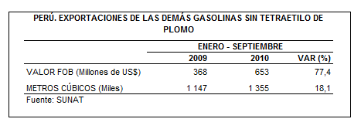

En el periodo enero-septiembre, las exportaciones peruanas de las demás gasolinas sin tetraetilo de plomo se dirigieron principalmente a Estados Unidos (45% del total) y a Canadá (41% del total); en menor medida, también fueron demandados por China (7% del total) y Japón (4% del total). En términos relativos, destacó la expansión de estas ventas a Estados Unidos (crecieron 559,2%) y Canadá (crecieron 105,5%).

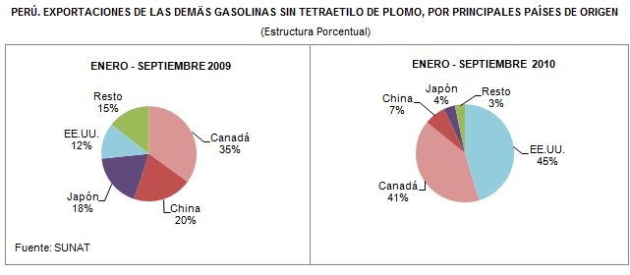

Gerencia de Comunicaciones e Imagen Institucional
Lima, miércoles 17 de noviembre del 2010.

Las cifras de importaciones para el consumo y exportaciones definitivas difieren de las publicadas por el BCRP por un tema metodológico y de cobertura. Salvo que se diga lo contrario, en el presente informe toda mención general a las importaciones o exportaciones se refiere al “valor importado” o “valor exportado”, respectivamente.
Construido a partir de la suma de las importaciones CIF y las exportaciones FOB de bienes registrados bajo los regímenes de exportación definitiva e importación para el consumo.
Cabe mencionar que la principal empresa exportadora de estaño (MINSUR), viene exportando volúmenes de este mineral en lo que va del presente año pero bajo el Régimen de Exportación Temporal (en septiembre, esta empresa realizó operaciones por un monto ascendente a US$ 57 millones), por lo que aún ellos no se reflejan en el régimen de exportación definitiva en la que se basan las estadísticas de esta nota de prensa.
La cotización corresponde a las cifras presentadas en la Nota Semanal Nº 41 del Banco Central de Reserva del Perú del 29 de octubre de 2010 y se compara con similar mes del 2009.
Idem (4).
Idem (4).

